
Виктория Никитина
Дата рождения: 30.11.2000г
Семейное положение: не замужем
Дети: нет.

Контакты: моб.тел. +375(29)855-50-43
e-mail: vikkanikitina2000@gmail.com

2018-2022гг. – Белорусский государственный университет пищевых и химических технологий.
Специальность: бухгалтерский учет, анализ и аудит.
Специализация: бухгалтерский учет, анализ и аудит в промышленности.
Квалификация: экономист.

Цель портфолио: соискание должности бухгалтера-экономиста.

МОИ ДОСТИЖЕНИЯ
На протяжении всего периода обучения в школе ежегодно участвовала в районных олимпиадах по русскому языку, белорусскому языку, английскому языку, информатике, обществоведению, получала благодарности за хорошую учебу и примерное поведение, а также за активное участие в общественной жизни школы.
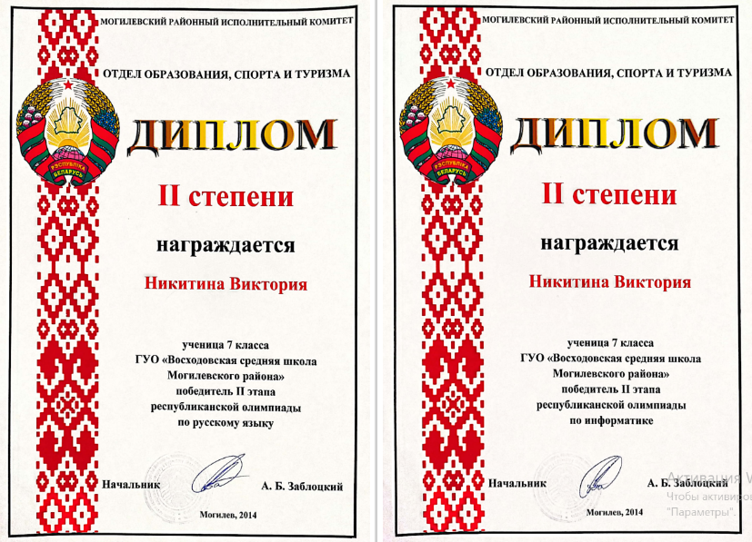
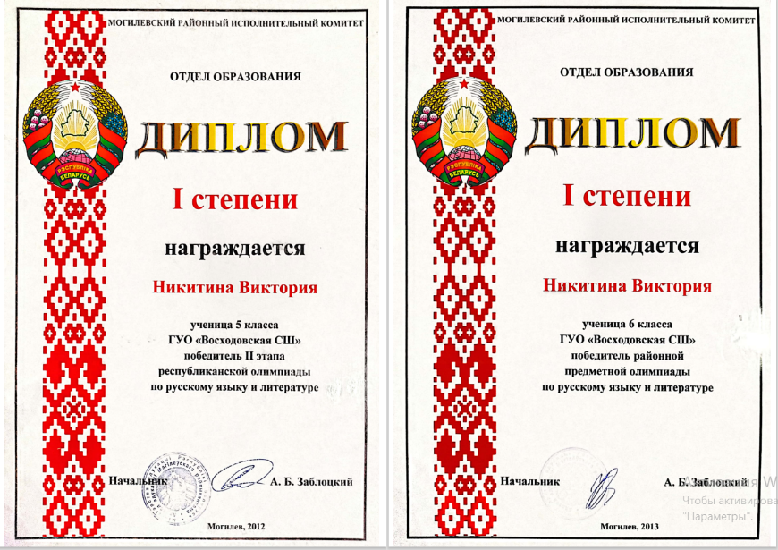

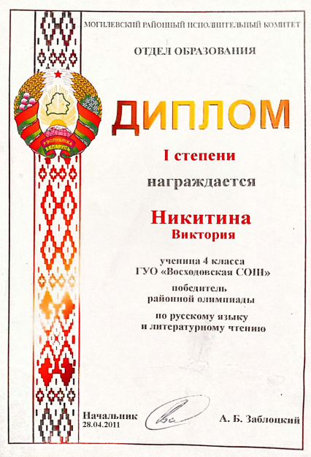
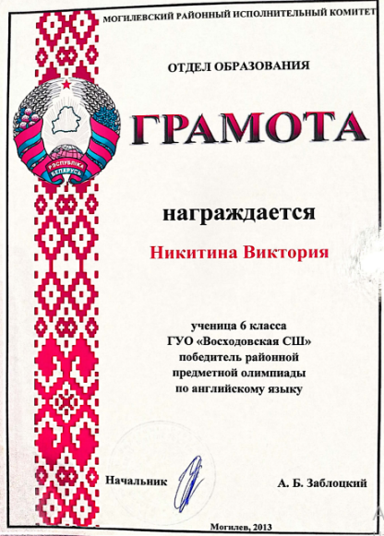
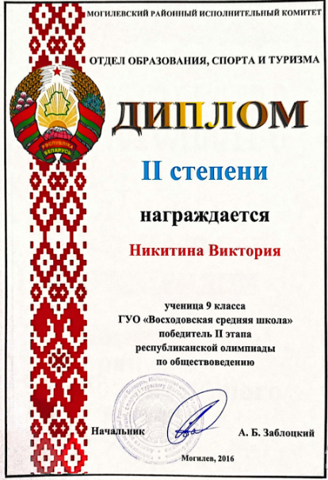
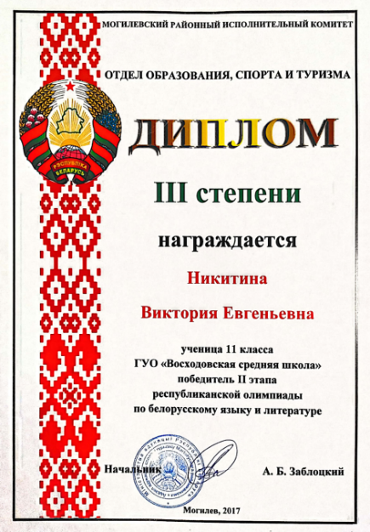
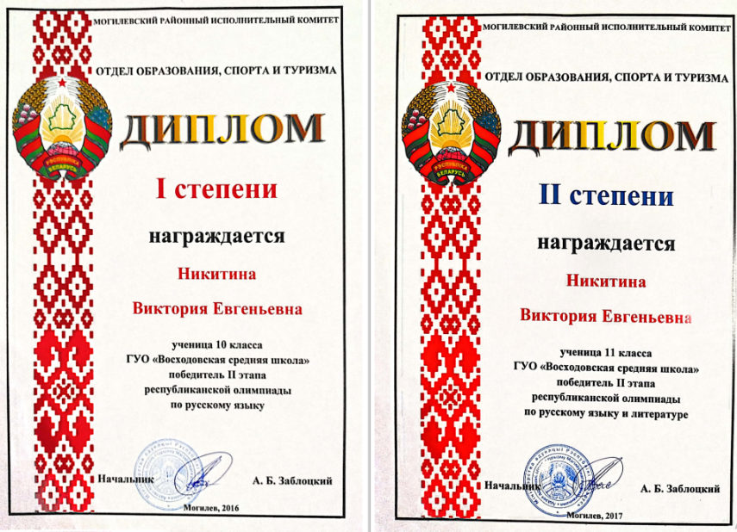
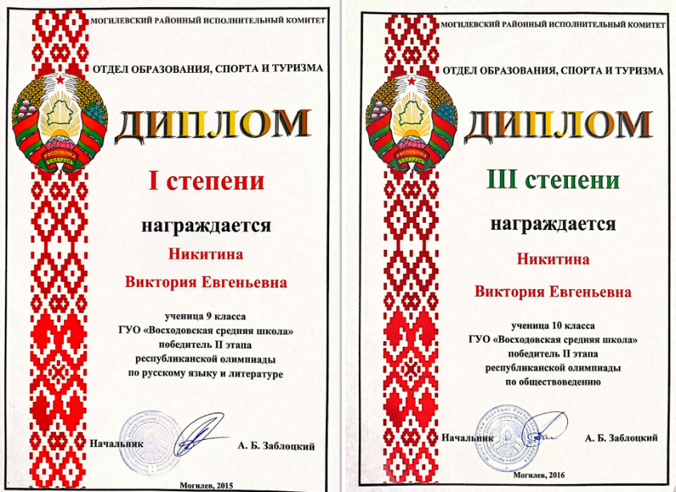
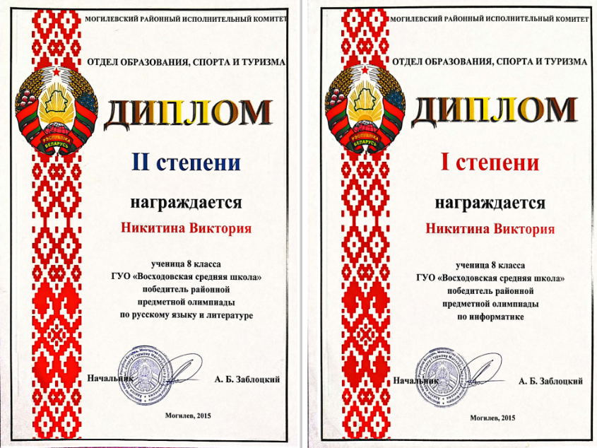
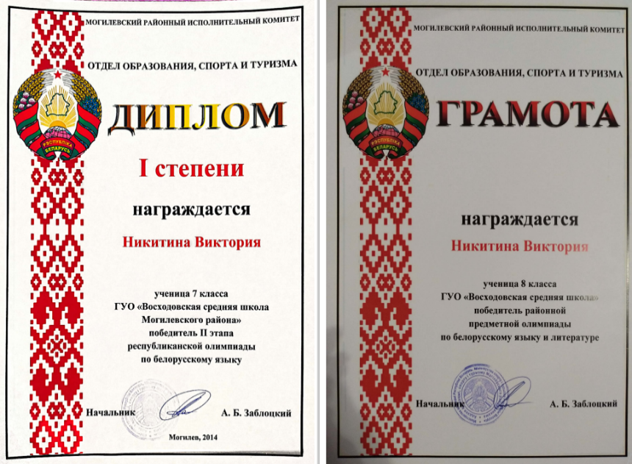
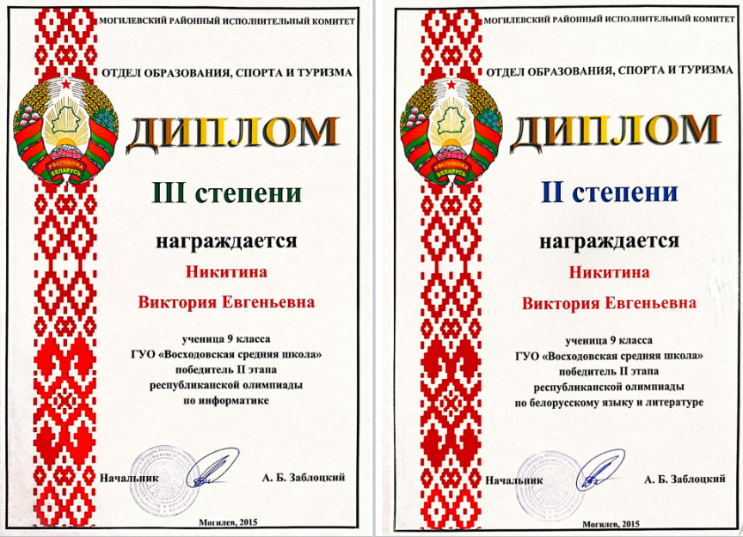
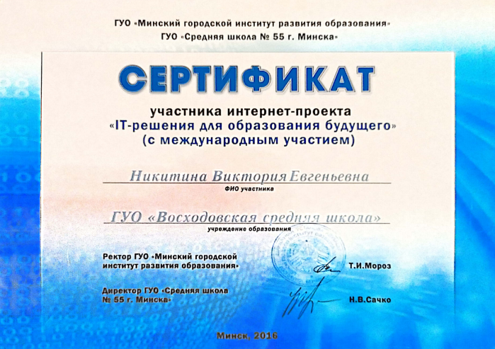
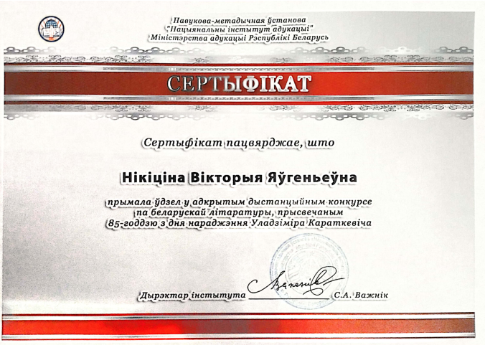
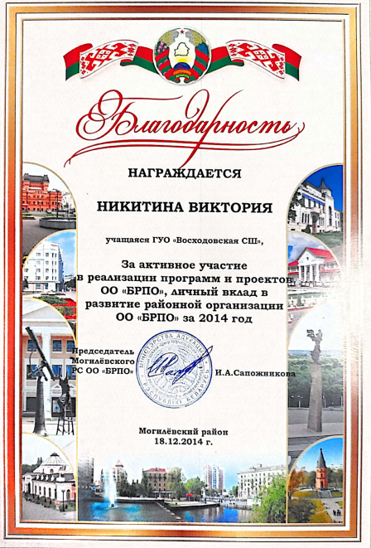
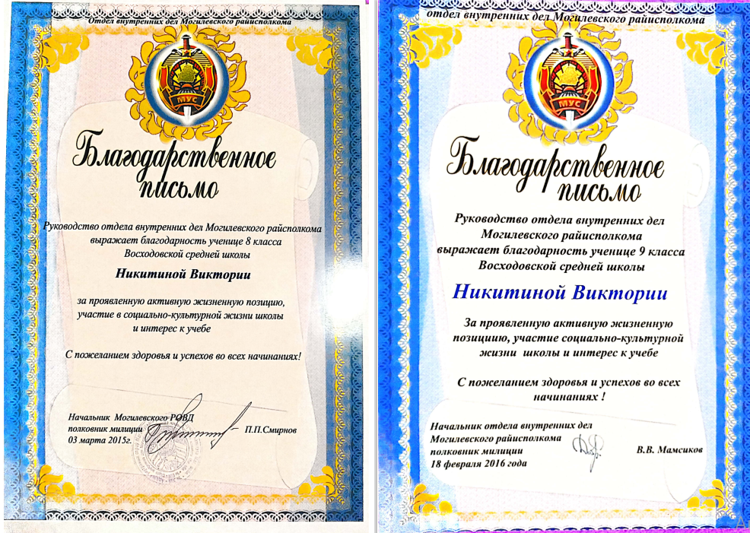
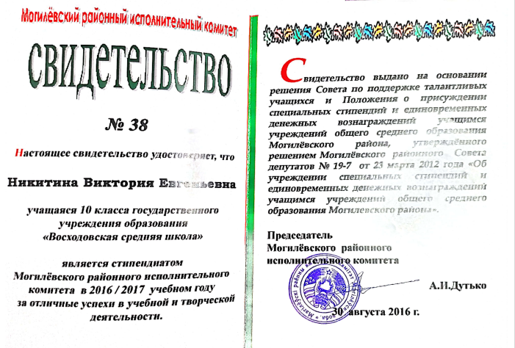
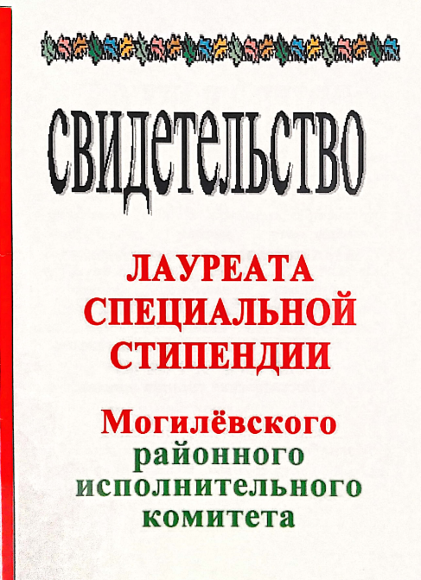
В 10 классе являлась лауреатом специальной стипендии Могилевского районного исполнительного комитета.
В 2014г. принимала участие в конкурсе «Лидер» и заняла 2-е место.
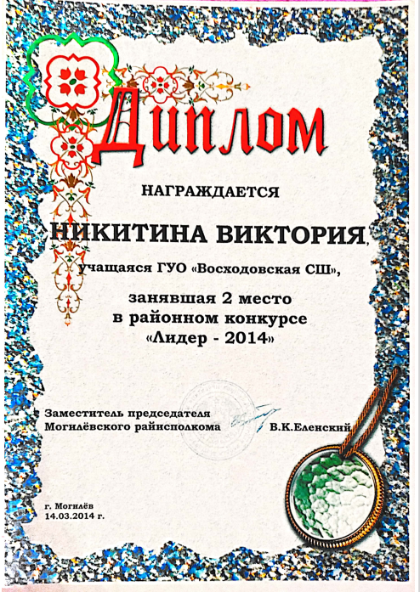
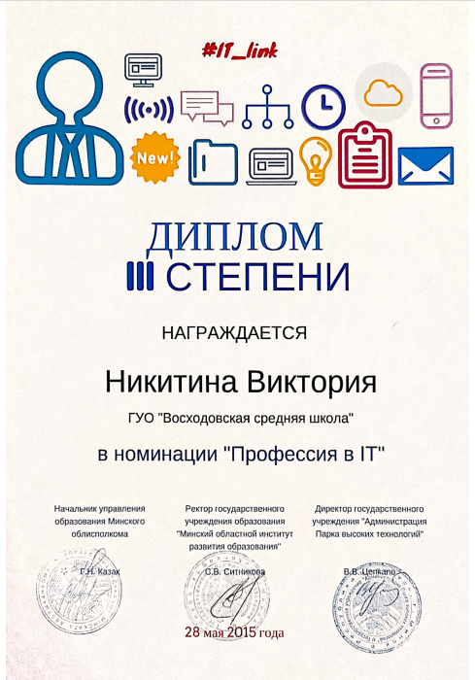
В 2015 г. заняла 3-е место за разработку сайта «Профессия в IT» в республиканском конкурсе IT_link, организованным Парком высоких технологий.

В младшем возрасте занималась в различных кружках: танцы, хоровое пение, актерское мастерство, играла на фортепиано.
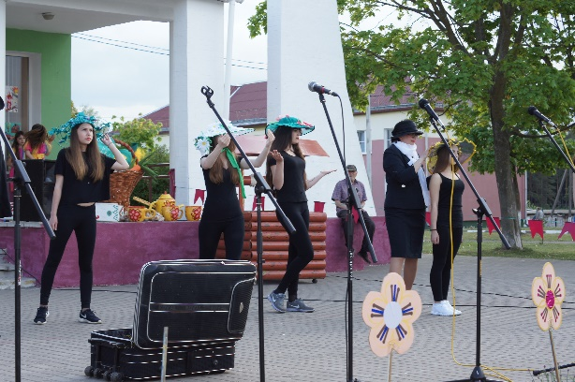

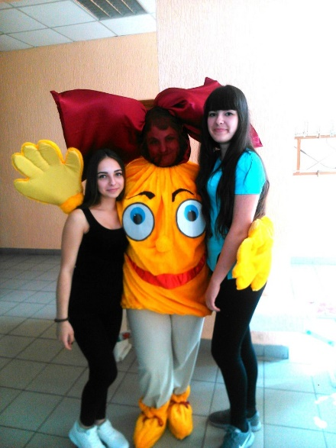
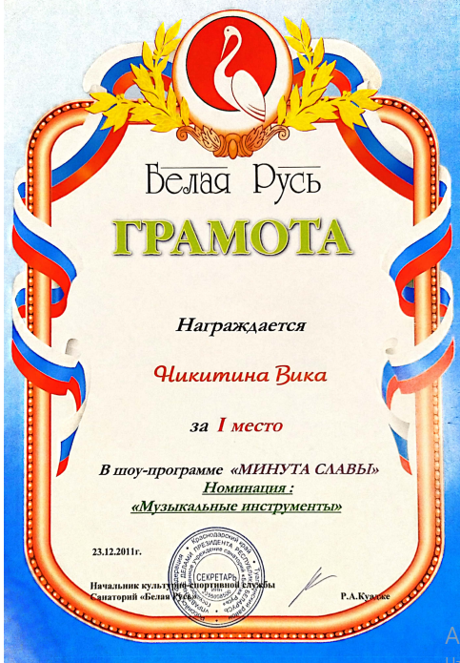
В школе участвовала в различных концертах, была ведущей всех мероприятий.
Обучение в вузе, предпрофессиональная и профессиональная подготовка
Средний балл за все время обучения составил 9,41 балла.
Любимыми предметами стали «Экономика предприятия», «Бухгалтерский учет», «Анализ хозяйственной деятельности», «Контроль и аудит».
В течение четырех курсов было написано четыре курсовые работы по следующим темам:
1 «Социально ориентированная экономика: черты, принципы, направления. Особенности белорусской модели развития»;
2 «Учет основных средств в промышленной организации» (на примере ОАО «Могилевский мясокомбинат»);
3 Анализ обеспеченности организации основными средствами и эффективности их использования (на примере ОАО «Могилевский мясокомбинат»);
4 Контроль и аудит основных средств (на примере ОАО «Могилевский мясокомбинат»).
Учебную практику проходила в ОАО «Могилевский мясокомбинат».

Научная деятельность
Список научных работ:
1. Никитина В. Е. Совершенствование оценки и учета основных средств / В.Е. Никитина, Т.И. Сушко // Техника и технология пищевых производств: тез. докл. XII Междунар. науч. конф. студентов и аспирантов, Могилев, 22-23 апр. 2021 г. / Могилевский гос. ун-т продовольствия; редкол.: А.В. Акулич [и др.]. – Могилев, 2021. – С. 335.
2. Никитина В.Е. Совершенствование анализа эффективности использования основных средств / В.Е. Никитина, А.Г. Мельник // Техника и технология пищевых производств: тез. докл. XII Междунар. науч. конф. студентов и аспирантов, Могилев, 22-23 апр. 2021 г. / Могилевский гос. ун-т продовольствия; редкол.: А.В. Акулич [и др.]. – Могилев, 2021. – С. 336.
3. Никитина В.Е. Направления совершенствования учета амортизации основных средств / В.Е. Никитина, А.Г. Мельник // Состояние и пути совершенствования бухгалтерского учета в организациях АПК/Сборник научных трудов по материалам республиканской научно-практической конференции студентов и магистрантов, посвященной 55-летию факультета бухгалтерского учета – Горки, БГСХА. – 28 мая 2021г.– стр. 62.
4. Никитина В.Е. Совершенствование переоценки основных средств / В.Е. Никитина, А.Г. Мельник // Состояние и пути совершенствования бухгалтерского учета в организациях АПК/Сборник научных трудов по материалам республиканской научно-практической конференции студентов и магистрантов, посвященной 55-летию факультета бухгалтерского учета – Горки, БГСХА. – 28 мая 2021г.– стр. 64.
5. Никитина В.Е. Сравнение учета основных средств в соответствии с законодательством Республики Беларусь / В.Е. Никитина, Ю.Е. Климова // Техника и технология пищевых производств: тез. докл. XII Междунар. науч. конф. студентов и аспирантов, Могилев, 22-23 апр. 2021 г. / Могилевский гос. ун-т продовольствия; редкол.: А.В. Акулич [и др.]. – Могилев, 2021. – С. 294.
6. Никитина В.Е. Методы управления дебиторской и кредиторской задолженностью / В.Е.Никитина, И.В.Миренкова // Техника и технология пищевых производств: тез. докл. XIII Междунар. науч.-техн. конф., Могилев, 23-24 апр. 2020 г. / Могилевский гос. ун-т продовольствия; редкол.: А.В. Акулич [и др.]. – Могилев, 2021. – С. 349-350.
7. Никитина В.Е. Основные учетно-информационные вопросы управления дебиторской и кредиторской задолженностью предприятия / В.Е.Никитина, И.В.Миренкова // Региональные аспекты развития малого предпринимательства: проблемы и пути развития: сборник научных статей I междунар. конкурса науч. студенческих статей., Минск, 1 марта 2020 г. / Белорусский институт правовоедения; редкол.: С.Ф. Сокол [и др.]. – Минск, 2020.
8. Никитина В.Е. Влияние отраслевой специфики на состав и учет затрат автотранспортных организаций / В.Е. Никитина, О.Ю. Короткевич // Техника и технология пищевых производств: стенд. докл. XII Междунар. науч. конф. студентов и аспирантов, Могилев, 22-23 апр. 2021 г. / Могилевский гос. ун-т продовольствия; редкол.: А.В. Акулич [и др.]. – Могилев, 2021.

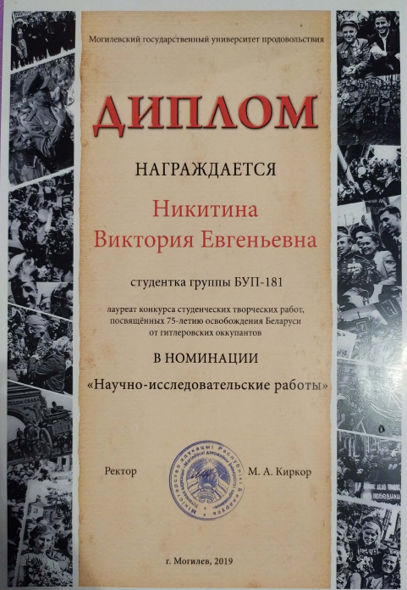
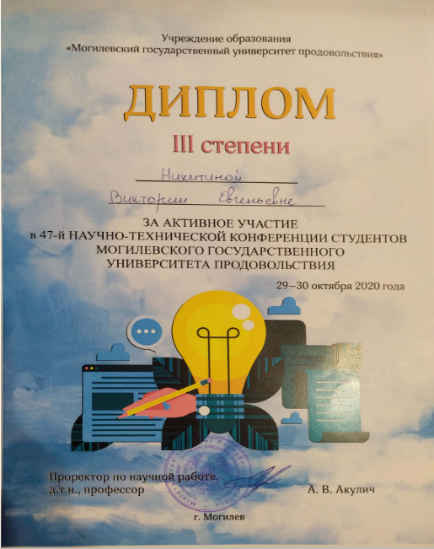
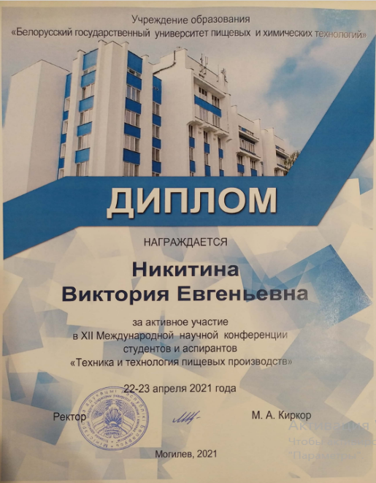
Сертификаты за участие в научной деятельности:
Участие в общественной жизни
В школе была старостой класса. В университете - должность комсорг группы.
Участвовала в ежегодном конкурсе посвящения первокурсников «Мы МГУПОВЦЫ 2018».
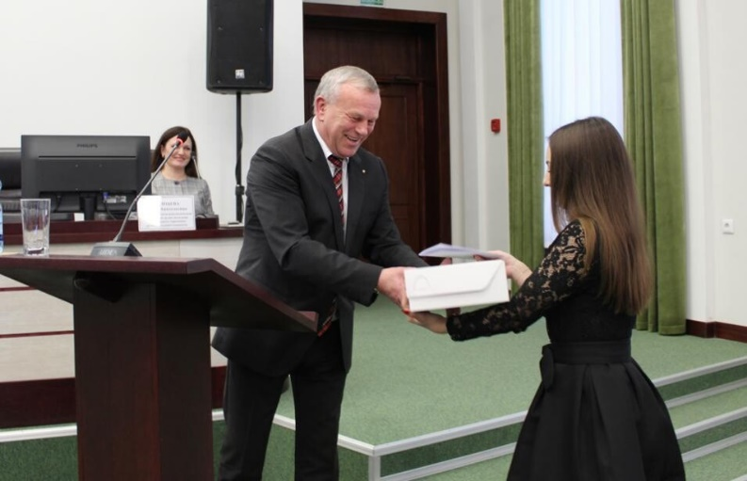
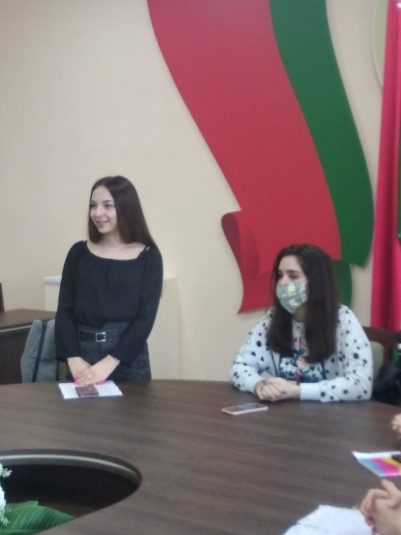
Была на встречах с гостями ВУЗа: губернатором Могилевской области, помощником Президента по Могилевской области, председателем Могилевского горисполкома, министром юстиции РБ и др.

ВЗГЛЯД НА СЕБЯ И В БУДУЩЕЕ
Личные качества: ответственная, быстро учусь, исполнительная, честная, справедливая, целеустремленная, без вредных привычек.
Сильные стороны.
Нацелена на результат, в достижении которого использую свою решимость и напористость. Не боюсь трудностей. Быстро схватываю, люблю получать новые знания и свершать новые победы, поэтому никогда не останавливаюсь на достигнутом.
Профессиональные компетенции:
– Опыт работы на различных участках бухгалтерского учета (заработная плата, основные средства, расчеты, материалы, налоги и тд);
– Опыт ведения на общей системе налогообложения, упрощенной системе налогообложения (как с НДС, так и без НДС), подоходном налоге;
– Умение работать в программе 1С.
Мои ценности
Ценности формируются и меняются в течение всей жизни человека. Как правило, у каждой возрастной категории свои ценности.
На сегодняшний день для себя выделяю следующие:
1. работа, соответствующая моим амбициям, карьерный рост;
2. семья;
3. саморазвитие, самореализация.

